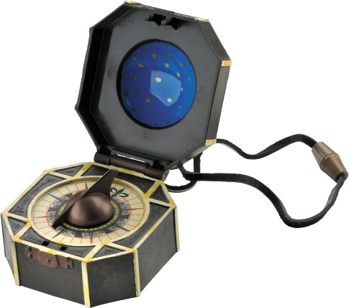
МУНИЦИПАЛЬНОЕ УЧРЕЖДЕНИЕ КУЛЬТУРЫ
«ЦЕНТРАЛЬНАЯ БИБЛИОТЕКА КРАСНОЯРУЖСКОГО РАЙОНА»
Отдел обслуживания Центральной библиотеки

«КРУГОСВЕТКА»

Список литературы к Всемирному дню туризма и в рамках интернет-проекта виртуальных выставок «Книжные окна»

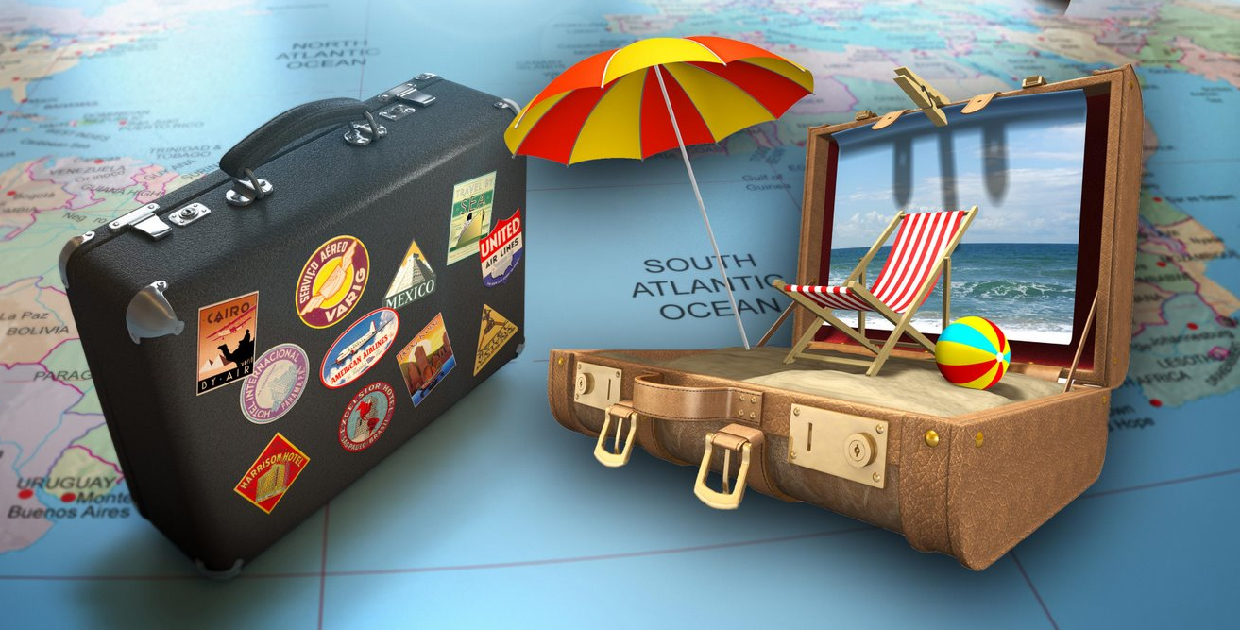

Всемирный день туризма отмечается ежегодно 27 сентября. В России в 2019 году он проходит 37-й раз. В торжествах участвуют любители путешествий, работники турагентств, магазины по продаже экипировки, сотрудники организаций по развитию туристической отрасли. Цель праздника – пропаганда туризма, развитие международных связей.
Путешествие – способ общения с природой и познания окружающего мира. Туристы получают новые эмоции и впечатления, созерцая невидимые в повседневной городской жизни естественные пейзажи. Людям, которые занимаются туризмом, посвящен международный праздник.
Каждый год праздник проходит под новым девизом. В этот день проводятся мероприятия по популяризации общедоступного туризма, распространению идей активного отдыха и посещения разных уголков Земли.
Устраиваются туристические походы, слеты, выезды на природу. Участники делятся впечатлениями от увиденных красот Земли, обсуждают маршруты движения, рассказывают особенности быта в разных государствах, демонстрируют видеозаписи и фотографии.
В канун праздника органы власти проводят конференции, семинары, слушания по проблематике развития курортных городов, их популяризации среди жителей страны и за ее пределами. На телевидении и радиостанциях транслируются тематические передачи. Главные герои рассказывают о далеких странах, экзотических местах планеты.

Источник: https://my-calend.ru/holidays/vsemirnyy-den-turizma
Раздел 1: «Место на карте»

- 100 самых красивых мест Крыма / Ирина Миайловна Слука. – Москва : Эксмо, 2015. – 96 с. : ил. – (100 лучших)
- 100 чудес света / авт.-сост. Т. Кигим. – Москва :Эксмо, 2013. – 96 с. : ил. – (100 лучших)
- 1000 мест России, которые нужно увидеть : путеводитель / авт.-сост. В.В. Потапов. – Москва Мартин, 2008. – 640 с. : ил.
- Америка и Австралия / сост. В.Б. Новичков. – Москва :Издательство «Педагогика-Пресс», Издательский Дом «Современная педагогика», 2002. – 192с. : ил.
- Американа : англо-русский лингвострановедческий словарь / под общ. ред. Г.В. Чернова. – Смоленск :Полиграмма, 1996. – 1184 с.
- Аннина, С.А. Сто великих улиц и площадей / С.А. Аннина, Е.Л. Литвинова, Е.В. Прокофьева, Т.В. Умнова. – Москва : Вече, 2015. – 416 с. – (100 великих)
- Атлас чудес света. Выдающиеся архитектурные сооружения всех времен и народов и памятники / ред. С. Дадашева ; худож. ред. А. Верцайзер ; авт. текста : Розмари Бартон, Ричард Кэвендиш, Бригитте Ледерер ; перевод : Мария Зоркая, Михаил Рудницкий. – Москва : Бертельсманн Медиа, 1995. – 239 с. : ил.
- Белгородская область : Путеводитель / авт.-сост. : Виктор Филиппов. – Белгород : АНО «Издательский дом «Мир Белогорья», 2015. – 143 с. : ил.
- Губарева, М.В. Сто великих храмов мира / М.В. Губарева, А.Ю. Низовский. – Москва : Вече, 2000. – 512 с. – (100 великих)
- Губин, Д. Реальный Петербург : о городе с точки зрения недвижимости и о недвижимости с точки зрения истории / Д. Губин, Л. Лурье, И. Порошин. – Санкт-Петербург : Лимбус Пресс, 2000. – 286 с. : ил.
- Европа / сост. В.Б. Новичков. – Москва : Издательство «Педагогика-Пресс», Издательский Дом «Современная педагогика», 2002. – 256 с. : ил.
- Замки. Дворцы / вед. ред. Е. Ананьева ; отв. ред. Т. Евсеева. – Москва : Аванта+, 2003. – 184 с. : ил. – (Самые красивые и знаменитые)
- Золотое кольцо Подмосковья / Б.Б. Вагнер. – Москва : Вече, 2007. – 240 с. : ил. – (Русский путеводитель)
- Иванов, Ю.Г. Великие крепости России / Ю.Г. Иванов. – Смоленск : Русич, 2004. – 352 с. : ил. – (Памятные места России)
- Иванов, Ю.Г. Русские усадьбы-музеи / Ю.Г. Иванов. – Смоленск : Русич, 2010. – 368 с. : ил. – (Памятные места России)
- Израиль : справочник-путеводитель / авт.-сост. Е.А. Штокман. – Ростов-на-Дону : Издательство «Феникс», 2000. – 448 с.
- Иллюстрированная энциклопедия Россия : города, люди, традиции / Н. Караванова. – Москва :Эксмо, 2009. – 230 с. : ил.
- Ионина, Н.А. Сто великих дворцов мира / Н.А. Ионина. – Москва : Вече, 2001. – 480 с. – (100 великих)
- Карнавала. Праздники / ред. группа : Т. Каширина, Т. Евсеева. – Москва : Мир энциклопедий, 2005. – 184 с. : ил. – (Самые красивые и знаменитые)
- Красивейшие места планеты / ред. группа : М. Аксенова, Л. Садовская, Е. Евлахович и др. – Москва : Мир энциклопедий Аванта+, 2009. – 216 с. : ил. – (Самые красивые и знаменитые)
- Круглякова, М.Ю. Сочси. Олимпийская Ривьера России / М.Ю. Круглякова. – Москва : Вече, 2009. – 336 с. : ил. – (Исторический путеводитель)
- Махрова, Г. Мой Тунис / Галина Махрова. – Москва : Русский путь, 2002. – 168 с. : ил.
- Миклухо-Маклай, Н.Н. Путешествия на Новую Гвинею / Н.Н. Миклухо-Маклай. – Москва : Дрофа, 2006. – 638 с. : ил. – (Библиотека путешествий)
- Монастыри России / О.Ю. Иванова. – Смоленск : Русич, 2004. – 352 с. : ил. – (Памятные места России)
- Москва : Кремль и Красная площадь : путеводитель / руководитель авт. коллектива А.Ю. Кисилев. – Москва :Астрель, 2006. – 208 с. : ил.
- Московский Кремль. Красная площадь : новый путеводитель / под ред. И.Ю. Юдакова. – 2-е изд., перераб. и доп. – Москва : Национальное географическое общество, Издательский Дом «Вече», 2007. – 208 с. : ил.
- Низовский, А.Ю. Самые знаменитые усадьбы России / А.Ю. Низовский. – 416 с. – (Самые знаменитые)
- Пастухова, З.И. Малый атлас чудес света. Шедевры русского зодчества / З.И. Пастухова. – Смоленск : Русич, 2000. – 234 с.
- Случевский, К.К. Поездки по северу России в 1885—1886 годах / К.К. Случевский. – Москва : Фонд поддержки экономического развития стран СНГ, 2009. – 272 с.
- Сто великих городов мира / авт.-сост. : Л.И. Зданович, В.Н. Еремин, А.Н. Варакин. – Москва : Вече, 2000. – 416 с. – (100 великих)
- Сто великих городов мира / Н.А. Ионина. – Москва : Вече, 2004. – 480 с. : ил. – (100 великих)
- Сто великих замков / авт.-сост. Н.А. Ионина. – Москва : Вече, 2007. – 480 с. – (100 великих)
- Сто великих заповедников и парков / авт.-сост. Наталья Алексеевна Юдина. – Москва : Вече, 2002. – 413 с. – (Сто великих)
- Сто великих крепостей мира / авт.-сост. Н.Н. Непомнящий. – Москва : Вече, 2016. – 384 с. – (100 великих)
- Сто великих музеев мира / авт.-сост. Наталья Алексеевна Юдина. – Москва : Вече, 1999. – 512 с. – (Сто великих)
- Сто великих некрополей / авт.-сост. Н.А. Ионина. – Москва : Вече, 2004. – 479 с. – (100 великих)
- Сто великих чудес света / авт.-сост. Н.А. Ионина. – Москва : Вече, 1999. – 528 с. – (100 великих)
- Франция : лингвострановедческий словарь. 7000 единиц / авт. : Л.Г. Веденина, С.В. Боботов, И.С. Вдовина, А.Н. Джуринский и др. – Москва : Интердиалект+, 1997. – 1040 с.
- Храмы. Монастыри / вед. ред. Е. Ананьева ; отв. ред. Т. Каширина. – Москва : Аванта+, 2003. – 184 с. : ил. – (Самые красивые и знаменитые)
- Шереметьева, Т.Л. 100 городов мира, которые необходимо увидеть / Т.Л. Шереметьева. – Минск :Харвест, 2010. – 320 с. : ил.
- Шереметьева, Т.Л. 100 самых красивых мест на земле, которые необходимо увидеть / Т.Л. Шереметьева. – Минск : Харвест, 2010. – 320 с. : ил.
- Энгельмейер, А.К. По русском и скандинавскому северу : путевые воспоминания / А.К. Энгельмейер. – Москва : Фонд поддержки экономического развития стран СНГ, 2009. – 272 с.
- Юнкер, В.В. Путешествия по Африке / В.В. Юнкер. – Москва : Дрофа, 2006. – 766 с. : ил. – (Библиотека путешествий)
- Я познаю мир. Города мира : энциклопедия / Е.О. Чекулаева ; худож. А.А. Румянцев, Ю.А. Станишевский. – Москва : Астрель, 2005. – 398 с. : ил.

Раздел 2: «Вокруг света»

- Верн, Ж. Город будущего. Путешествие в Англию и Шотландию задом наперед. Невидимая невеста / Жюль Верн ; [пер. с фран.] ; сост. З. Потапова. – Москва : Научно-издательский центр «Ладомир», 2000. – 462 с. : ил.
- Верн, Ж. Дети капитана Гранта / Жюль Верн ; [пер. с франц. А. Бекетовой] ; под ред. Н. Коган. – Москва : АСТ, 2010. – 446 с.
- Гамильтон, Л. Африканский квест : роман / Лин Гамильтон ; [пер. с англ. Д. Вознякевича]. – Москва : Вече, 2009. – 320 с. – (Glio-детектив)
- Гилберт, Э. Есть, молиться, любить / Элизабет Гилберт ; [пер. с англ. Ю.Ю. Змеевой]. – Москва : Рипол классик, 2015. – 576 с.
- Гитерс, П. Кот, который всегда со мной / Питер Гитерс ; [пер. с англ. А.А. Соколова]. – Москва : АСТ, 2013. – 316 с. – (Кошки и их хозяева)
- Голдинг, У. Повелитель мух / Уильям Голдинг ; [пер. с англ. Е. Суриц]. – Москва : Издательство АСТ, 2016. – 317 с. – (Эксклюзивная классика)
- Гомер. Илиада / Гомер ; [пер. с древнегреч. Н. Гнедича ; вступ. ст., коммент. Е. Кузнеца]. – Москва : Терра-Книжный клуб, 2009. – 635 с. – (Библиотека античной литературы : Греция)
- Гончаров, И.А. Фрегат «Паллада» : очерки путешествия в двух томах / И.А. Гончаров. – Москва : Советская Россия, 1976. – 608 с.
- Готье, Т. Капитан Фракасс / Теофиль Готье ; пер. с фр. [Н. Касаткиной ; примеч. И. Лилеевой ; худож. В. Родионов]. – Москва : Детская литература, 1990. – 477 с. : ил. – (Библиотека приключений и научной фантастики)
- Даррелл, Д. Филе из палтуса. Рози—моя родня / Джеральд Даррелл ; пер. с англ. Л.Л. Жданова ; худож. И. Шипулин. – Москва : Армада-пресс, 2000. – 416 с. : ил. – (Зеленая серия)
- Дефо, Д. Робинзон Крузо : роман / Д. Дефо ; [пер. с англ.]. – Москва : Художественная литература, 1981. – 240 с. – (Классики и современники. Зарубежная литература)
- Дженнингс, Г. Путешественник / Гэри Дженнингс ; [пер. с англ. Татьяны Гордеевой]. – Санкт-Петербург : Азбука, 2013. – 992 с. – (The Big Book)
- Джером, Д.К. Трое в лодке, не считая собаки / Джером Клапка Джером ; [пер. М. Донского, Э. Линецкой]. – Москва : Вагриус, 2002. – 206 с.
- Кервуд, Джеймс Оливер. Гризли ; Казан ; Бродяги Севера : повести; В дебрях Севера : роман : пер. с англ. / Кервуд Джеймс Оливер ; ил. Л.Т. Кузнецова. – Москва : Правда, 1991. – 637с. : ил.
- Лондон, Д. Сердца трех : роман. Рассказы Южных морей / Джек Лондон ; [пер. с англ.]. – Москва : Издательство АСТ, 2002. – 350 с. – (Библиотека приключений)
- Москвина, М. Гуд бай, Арктика! / Марина Москвина. – Москва : Эксмо, 2012. – 319 с. : ил.
- Нагибин, Ю. Поездка на острова / Юрий Нагибин. – Москва : Фонд поддержки экономического развития стран СНГ, 2009. – 272 с.
- Обручев, В.А. Земля Санникова / В.А. Обручев. – Москва : Детская литература, 2004. – 331 с.
- Поло, М. Книга о разнообразии мира / Марко Поло ; предисловие Х.Л. Борхеса ; [пер. со старофранц. И.П. Минаева]. – Санкт-Петербург : Амфора, 1999. – 381 с.
- Свифт, Д. Путешествие Гулливера. Сказка бочки. Дневник для Стеллы. Письма. Памфлеты. Стихи на смерть доктора Свифта / Джонатан Свифт ; [пер. с англ.]. – Москва : НФ «Пушкинская библиотека», 2003. – 843 с. – («Золотой фонд мировой классики»)
- Стукалин, Ю. Быть зверем / Юрий Стукалин. – Москва : Гелеос, 2005. – 320 с.
- Федосеев, Г.А. Смерть меня подождет : [роман] / Григорий Федосеев. – Москва : Вече, 2012. – 443 с. – (Сибириада. Собрание сочинений)
- Хаггард, Г.Р. Копи царя Соломона : [роман] / Г.Р. Хаггард ; [пер.с англ. Н.Б. Маркович]. Город прокаженного короля : [повесть] / Э. Сальгари ; [перевод с итал. М.К. Первухина]. Казан : [роман] /Д.О. Кэрвуд ; [перевод с англ. М.П. Чехова]. – Москва : Рус. кн., 1992. – 429 с. : ил. – (За счастьем, золотом и славой)
- Хемингуэй, Э. Избранное : [пер. с англ.] / Э. Хемингуэй ; [сост. И. Шабловская ; предисл. Б. Грибанова]. – Москва : Высшая школа, 1986. – 460 с. : ил.
- Шмелев, И.С. Собрание сочинений : в 5 т. Т. 2. Въезд в Париж. Рассказы. Воспоминания. Публицистика / И.С. Шмелев. – Москва : Русская книга, 1998. – 512 с.
- Эрнестам, М. Коктейль со Смертью / Мария Эрнестам ; [пер. со шведского Екатерины Хохловой]. – Москва : АСТ : Астрель, 2011. – 381 с. – (Королева шведского детектива)

